**Фазовая инверсия.**

Технология приготовления полимерных мембран методом фазовой инверсии заключается в приведении полимерного раствора в перенасыщенное состояние (путем прибавления нерастворителя или изменением температуры полимерного раствора). При этом полимер перераспределяется и фиксируется как гель либо в точке стеклования. Фазовая инверсия может проводиться различными способами: осаждением из паровой фазы, осаждением при контролируемом испарении, температурным осаждением, погружным осаждением.

Используемый нами способ погружного осаждения заключается в контактировании полимерного раствора, состоящего из полимера и растворителя (довольно часто полимерный раствор содержит изначально некоторое количество третьего компонента – нерастворителя) с нерастворителем и замене растворителя на нерастворитель. При этом происходит осаждение полимера и образование мембраны.

При этом процесс разложения полимерного раствора может протекать двумя различными путями: замедленно и мгновенно.

Рассмотрим оба пути осаждения.

1. Замедленное разложение. (тип 1)

При замедленном разложении существует некоторое время между моментом погружения полимерного раствора в осадительную ванну и разложением (фазовым разделением).

В течение этого времени происходит сильное истечение растворителя из раствора, в то время как поступление нерастворителя относительно мало. Различие скоростей диффузии определяется термодинамическими параметрами и коэффициентом трения. Очень важную роль здесь играет тип растворителя и осадителя.

Из-за быстрой потери жидкости (растворителя) концентрация полимера на границе раздела раствор-осадитель повышается до некоторой постоянной величины до тех пор пока не происходит фазовое разложение раствора. Толщина этого концентрированного слоя увеличивается пропорционально t1/2, где t – время контакта полимерного раствора с осадительной ванной.

Слой с повышенной концентрацией полимера создает дополнительное сопротивление, замедляющее проникновение осадителя в массу полимерного раствора. Поэтому концентрация полимера в подслое также увеличивается, хотя и менее быстро чем на границе раздела. В результате, зародыши фазы, богатой растворителем (которые впоследствии образуют поры) не растут, и образуется малопористая внутренняя структура мембраны.

Для окончательного расслоения полимерного раствора необходимо, чтобы локальная концентрация полимера в массе полимерного раствора превысила некоторое минимальное значение, что происходит только после достижения осадителем внутренней стороны раствора, то есть в тот момент, когда осадитель заполнит весь объем полимерного раствора.

В результате после затвердевания образуется плотный наружный слой, толщина которого определяется временем контакта раствора с осадителем и концентрацией полимерного раствора. Структура подложки мембраны при замедленном варианте фазового разложения получается закрытоячеистая с изолированными порами.

Таким образом готовая мембрана, как правило, обладает высокой селективностью, которую определяет качество плотного наружного сдлоя, и низкой проницаемостью, так как сопротивление подложки массопереносу велико.

Тип 1 имеет место, при слабом взаимодействии растворителя и осадителя. Примером могут служить N-метилпирролидон (NМП), диметилформамид (растворители) и высшие спирты – бутанол, пентанол (осадители).

1. Мгонвенное разложение. (тип 2)

При мгновенном разложении расслоение полимерного раствора происходит сразу же после контакта раствора с осадительной ванной. Разность скоростей удаления растворителя и поступления осадителя в полимерный раствор чрезвычайно мала. При этом возможно формование только очень тонкого слоя с повышенной концентрацией полимера. Однако даже при использовании растворов с высокой концентрацией полимера, пористость поверхностного слоя получается высокой.

Концентрация полимера в подслое меняется очень слабо, поэтому образуются зародыши фазы, обедненной полимером, что при расслоении формирует открытую структуру стенки мембраны.

При таком типе разложения, готовая мембрана обладает очень низкой селективностью, но высокой проницаемостью.

Тип 2 возможен при сильном взаимодействии между растворителем и осадителем. Примером могут быть растворители N-метилпирролидон и диметилформамид и осадитель – вода.

На рис.1 показаны трехфазные диаграммы (полимер/растворитель/осадитель) для обоих видов расслоения [1]. Приводятся временные зависимости коагуляционных путей для трехфазных смесей ацетат целлюлозы/ацеион/вода и ацетат целлюлозы/диоксан/вода. Как можно видеть, при использовании в качестве растворителя ацетона (рис.1а), бинодаль достигается только после времени погружения более чем 25 с. В этом случае разложение замедленное со временем запаздывания около полминуты. На рис.1б представлены коагуляционные пути для двух полимерных растворов разного состава при использовании в качестве растворителя диоксана. Как видно из рисунка, для обоих растворов бинодаль достигается сразу же после погружения, то есть имеет место мгновенное разложение.

а б

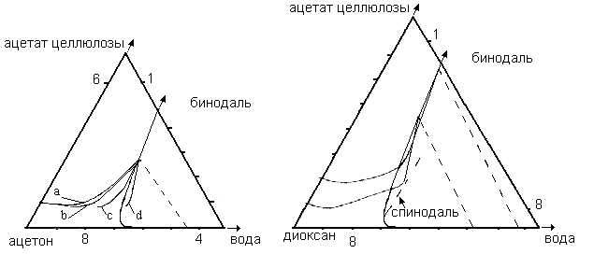

Рис.1. Коагуляционные пути для трехфазных систем полимер/растворитель/осадитель.

а) ацетат целлюлозы/ацетон/вода: а – время погружения (t) меньше 1с; b – t=

Из мембранных свойств, наблюдаемых для двух типов процесса разложения полимерного раствора, можно сделать вывод о предпочтительности комбинации этих методов для создания мембраны обладающей высокими и селективностью, и проницаемостью. При этом, увеличение полимерной концентрации, наблюдаемое при замедленном расслоении, должно создавать плотный наружный селективный слой, а обедненная полимерная фаза, образующаяся при мгновенном расслоении, должна формовать открытую пористую структуру подложки мембраны.

Это может быть достигнуто при кратковременном контактировании полимерного раствора с осадителем, обеспечивающим замедленный тип расслоения. Время контакта должно быть меньше, чем время запаздывания, чтобы формовался только тонкий слой с повышенной концентрацией полимера, но не происходил фазовый распад полимерного раствора. Затем полимерный раствор погружается в осадитель, обеспечивающий мгновенное фазовое разложение полимерного раствора, где фиксируется структура наружного слоя мембраны.

Структура подложки может фиксироваться различными способами для плоской и половолоконной мембраны.

Для плоской мембраны существует только одна поверхность контакта полимерного раствора с осадителем, поэтому структура плоской мембраны формируется полностью со стороны внешней поверхности. Так как объем осадительной ванны относительно велик по сравнению с объемом полимерной пленки, то ее состав в ходе процесса фазовой инверсии остается постоянным.

При формовании плоского волокна существует две поверхности контакта раствора с осадителем: с наружной и с внутренней поверхности раствора, сформованного в виде полого волокна. Поэтому, если с внутренней стороны подать растворитель, обеспечивающий мгновенное расслоение, то структура подложки формуется с внутренней стороны волокна. Кроме того объем осадителя с внутренней стороны ограничен, что приводит к существенному изменению состава внутренней осадительной ванны и является причиной различных условий протекания процесса фазовой инверсии.

В результате фазового распада образуется асимметричная структура стенки мембраны с тонким плотным наружным слоем и пористой структурой подложки.

Можно отметить некоторые наиболее важные аспекты применения осадителей:

1. Плотность первого осадителя должна быть ниже чем второго.
2. Проницаемость осадителя из второй ванны в первую, должна позволять замедленное расслоение в первой ванне.
3. Значительное содержание первого осадителя во второй ванне не должно мешать мгновенному распаду во второй ванне.

Из всего вышеизложенного следует вывод о важности выбора осадителей и определении оптимального времени пребывания полимерного раствора в первом осадителе.

Данные о времени запаздывания для разных комбинаций осадителей и раствотителей, а также коэффициенты диффузии растворителя в осадитель и осадителя в растворительприведены в таблице 1[2-3].

Таблица 1. Время запаздывания для раствора, состоящего из 35%(мас.) полиэфирсульфона (ПЭС) и 10% глицерина в NМП, погруженного в различные осадители. (25 оС)

|  |  |  |  |  |
| --- | --- | --- | --- | --- |
| Осадитель | Вязкость, сПуаз | Время запаздывания, с | D0NМП/ NS*106см2/с | D0NS/NМП*106см2/с |
| Вода | 1,00 | 0 | 8,7 | 18,0 |
| Метанол | 0,60 | 0 | 16,2 | 12,6 |
| Этанол | 1,22 | 0 | 8,5 | 10,5 |
| 2-пропанол | 2,40 | 200 | 4,7 | 9,6 |
| 1-бутанол | 2,95 | 220 | 4,2 | 8,7 |
| 1-пентанол | 3,31 | 440 | 3,9 | 8,0 |
| в присутствии воды |  | 0 |  |  |
| 1-октанол | 8,93 | 600 | 1,7 | 6,6 |
| в присутствии воды |  | 0 |  |  |
| Циклогексанол | 49,8 | 600 | 0,3 | 7,9 |
| Глицерин | 945 | 1200 | 0,02 | 9,0 |
| 1,4-бутандиол | 70 | 0 | ≈ 0,2 | ≈ 8,4 |
| Гликоль | 17,4 | 0 | 0,7 | 10,6 |

Как видно из таб.1, осадители с тремя или более углеродными атомами имеют значительное время запаздывания и могут использоваться как первые осадители.

Различие коэффициентов диффузии осадителей в растворитель не имеет принципиального значения, так как диффузия происходит не в чистый растворитель, а в полимерный раствор высокой вязкости.

Обратный коэффициент диффузии (D0NМП/ NS) более важен, так как минимальная скорость обмена растворителя на осадитель определяется минимальным значением коэффициента D0NМП/ NS. При низкой скорости обмена (малое значение D0NМП/ NS ) проходит относительно длинный период времени для удаления растворителя в количестве, достаточном для расслоения.

На рис.1 приведена зависимость свободной энергии Гибса полимерного раствора от состава. На рисунке отрезки МА и ВN соответствуют метастабильному, а область составов АВ – нестабильному состоянию полимерного раствора.

Соответственно, если в массе полимерного раствора создать области с различной концентрацией полимера, то, при фазовом разложении, полимерный раствор распадется на две фазы разного состава. При этом фаза с повышенной концентрацией полимера (точка N на рис.1.) образует плотный слой мембраны, а обедненная по полимеру фаза (точка М) – пористую подложку мембраны.

Гомогенный полимерный раствор формируется в виде полого волокна . Наружная поверхность раствора контактирует осадителем обеспечивающим запаздывающий тип расслоения. В результате в наружном слое образуется фаза с повышенной концентрацией полимера (на границе раздела раствор – осадитель). В слое полимерного раствора, расположенном сразу под наружным, также наблюдается увеличение концентрации полимера.

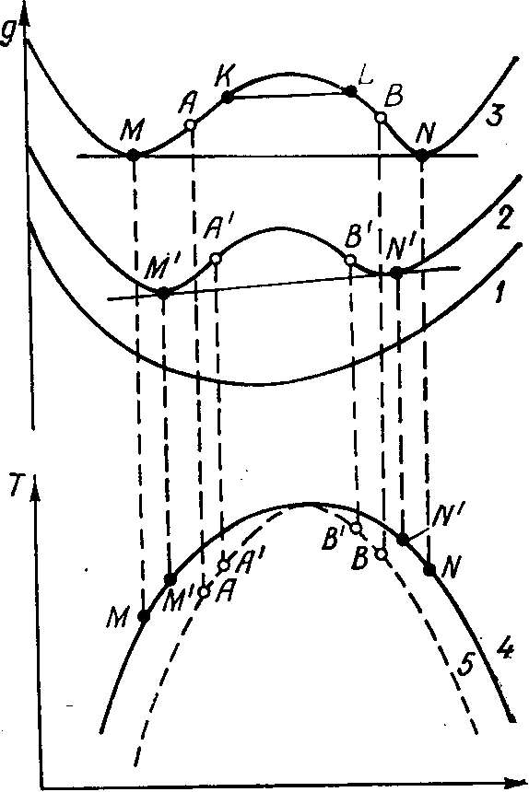

Внутренняя поверхность полимерного раствора контактирует с осадителем, обеспечивающим мгновенный распад раствора. В результате, раствор с внутренней стороны распадается на две равновесные фазы: фаза, обедненная полимером (образует крупные поры), и фаза более богатая полимером (образует структуру подложки мембраны).

После кратковременного контакта полимерного раствора с «мягким» осадителем, раствор помещают в «жесткий» осадитель (как правило второй осадитель соответствует внутреннему осадителю), где происходит фазовое разделение полимерного раствора и окончательное закрепление структуры мембраны.

В результате структуру полученной мембраны можно описать следующим образом:

1. с наружной поверхности – тонкий непористый слой. Толщина слоя зависит от времени контакта раствора с осадителем и составляет один или менее микрометра;
2. с внутренней поверхности – пористый слой, толщина которого сравнима с толщиной стенки волокна;
3. слой с промежуточной структурой, расположенный непосредственно под плотным слоем. Как правило, структура этого слоя является закрытоячеистой, а его толщина сравнима с толщиной плотного слоя.

Рис. 1. Изменение свободной энергии

смешения Гиббса с составом при

постоянных температуре и давлении

Практическое осуществление данного метода было разработано Jaap van’t Hof [2] и получило название “метод двойной коагуляционной ванны”.

Литература.

1. A.J. Reuvers, C.A. Smolders, J. Membr. Sci., 1 (1976) 99
2. Jaap van’t Hof
3. R.C. Reid, J.M. Prausnitz, B.E. Poling, ‘The properties of gases and liquids’,

B. Sun, G.H. Fleck (eds.), McGraw-Hill Book Company, New York, 1987